المستوى: الأول ابتدائي | الجذاذة: 22 | المرجع: دليل المفيد في اللغة العربية
المادة: القراءة | المجال 1: الأسرة | ترتيب الأسبوع في الوحدة: 5 | المدة:70 د
الموضوع: تصفية الصعوبات القرائية | الأسبوع السنوي: 6 | اليوم: 1 | الحصة: 1
الأهداف: معالجة الصعوبات القرائية لغير المتمكنين وتثبيت التعلمات للفئة المتمكنة
الوسائل: صور، بطاقات، أشياء عينية، موارد رقمية، ...
صيغ العمل: فردي، ثنائي، في مجموعات، جماعي.
بالإضافة إلى الملاحظة اليومية لأداء المتعلمات والمتعلمين، أقوم مكتسباتهم المرتبطة بالأصوات/ الحروف الأربعة المدروسة (د – م – ر - ب) للوقوف على مدى تحقق أهداف الأسابيع الأربعة، ولتحديد الفئة غير المتمكنة ونوع التعثر ويتم ذلك وفق ما يلي:
- تقويم قراءة كلمات تتضمن الحروف المدروسة (فقط). (بشكل فردي)
- تقويم قدرة المتعلم على قراءة مقاطع صوتية للحروف المدروسة. (من قرأ الكلمات فلا داعي للمقاطع)
- يقرأ كل متعلم ومتعلمة الكلمات الآتية، وأدون عدد الكلمات المقروءة بدقة في شبكة التفريغ:
دودٌ | مِدادٌ | يَــــدٌ | وِدادُ | ديــــكٌ | بَـريداً | دودَةٌ
مَرْيَمُ | دُمْيَةٌ | مَــهْرٌ | حَمامٌ | دَمٌ | مُمَدَّدٌ | دامَ
رُمّـــانٌ | دِرْهَمٌ | سَيّارَةٌ | مَدارٌ | رَمادٌ | مُرادٌ | مَدارٌ
بَرّادٌ | مَرْكَبٌ | دُبْدوبٌ | مِبْرَدٌ | بـــومَةٌ | بَــدْرٍ | رَبّــــي

- يقرأ كل معلم ومتعلمة لائحة المقاطع الآتية، وأدون النتيجة في شبكة التفريغ.
دٍ | ــرو | ـداً | مــو | مــا | ــدا | دِ | ـبِـ | دَ
ــدي | ـبو | ماً | مــيـ | ري | دٌ | ـبُ | ــرا | ـراً
مٌ | ـبا | مَـ | مٍ | ـــبــي | ــدو | رُ | بٌ | ـباً
بٍ | مِـ | مُـ | ـرٍ | ـرٌ | رِ | رَ | دُ | بَــ
- أدون النتائج بعد أداء كل متعلم(ة): 0: غير متمكن 1: متمكن
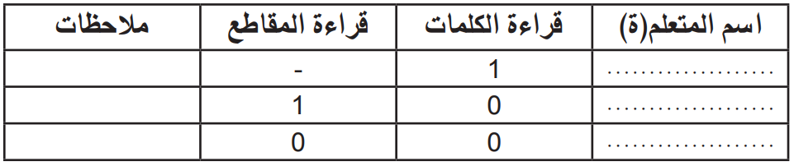
- أفيئ المتعلمات والمتعلمين حسب نوع التعثر:
فئة 1: متعلمات ومتعلمون يتحكمون في قراءة الكلمات سيستفيدون من أنشطة التثبيت والإغناء.
فئة 2: متعلمات ومتعلمون يتحكمون في قراءة المقاطع فقط، سيستفيدون من أنشطة داعمة لقراءة الكلمات.
فئة 3: متعلمات ومتعلمون لا يتحكمون في قراءة المقاطع سيستفيدون من دعم شامل في المحور الصوتي.
المستوى: الأول ابتدائي | الجذاذة: 24 | المرجع: دليل المفيد في اللغة العربية
المادة: القراءة | المجال 1: الأسرة | ترتيب الأسبوع في الوحدة: 5 | المدة:70 د x 2
الموضوع: تصفية الصعوبات القرائية | الأسبوع السنوي: 6 | اليومان الرابع والخامس | الحصة: 4و5
الأهداف: معالجة الصعوبات القرائية لغير المتمكنين وتثبيت التعلمات للفئة المتمكنة
الوسائل: صور، بطاقات، أشياء عينية، موارد رقمية، ...
صيغ العمل: فردي، ثنائي، في مجموعات، جماعي.

اليوم الرابع: تقويم أثر الأنشطة الداعمة.
أعتمد أداة التقويم نفسها التي اعتمدتها في اليوم الأول.
أقوم أثر أنشطة الدعم على التحصيل، ومدى تجاوز الصعوبات المرصودة سابقا:
الفئة الثالثة:
- تقويم مدى تمكن المتعلمين من قراءة المقاطع السابقة( عدة التقويم السابقة).
- تفريغ النتائج في الشبكة السابقة ودراستها،(للمقارنة بين النتائج).
- تحديد المتعلمين الذين يحتاجون إلى المعالجة المركزة.
الفئة الثانية:
- تقويم مدى تمكن المتعلمين من قراءة الكلمات السابقة( عدة التقويم السابقة).
- تفريغ النتائج في الشبكة السابقة ودراستها،(للمقارنة بين النتائج).
- تحديد المتعلمين الذين يحتاجون إلى المعالجة المركزة
الفئة الأولى:
- تساعد الفئة المتمكنة باقي المتعلمين في القراءة.
- في انتظار المناداة على المتعلم لتمرير الرائز، يستعمل باقي المتعلمين الوقت في القراءة الصامتة للمقاطع والكلمات والجمل في كراسة المتعلم. صفحة أسبوع التقويم والدعم.

اليوم الخامس: المعالجة المركزة.

بناء على نتائج تقويم الأثر، أقترح أنشطة إضافية متنوعة ومركزة تسهم في:
- تصفية الصعوبات المتبقية لدى المتعثرين( غير المتمكنين) ومعالجتها حسب نوع التعثر وأسبابه.
- اعتماد أنشطة الوعي الصوتي وخصوصا العزل والتقطيع والتجزيء والدمج.
- إغناء مكتسبات المتفوقين(المتمكنين): قراءة جمل قصيرة، والتعليق على صورة، تحويل جملة إلى رسم...
- تثبيت التعلمات المرتبطة بالوحدة في المحورين (المحور الصوتي ومحور الفهم القرائي)، وترسيخها.

ملاحظة:
- أختار الأنشطة الملائمة وبنائها حسب نوعية التعثرات الملاحظة.
- أشرك المتعلمين المتمكنين في معالجة ثغرات زملائهم في الفئة المتعثرة (التعلم بالقرين).
- أعتمد الألعاب وطرائق التعلم النشيط خلال عملية المعالجة.
- التركيز في هذه الحصة، بالنسبة للفئة المتعثرة، على العمل الفردي( ألعاب فردية، مسابقات بين المتعلمين إنجاز مهام بشكل فردي،...)

المستوى: الأول ابتدائي | الجذاذة: 23 | المرجع: دليل المفيد اللغة العربية
المادة: القراءة | المجال 1: الأسرة | ترتيب الأسبوع في الوحدة: 5 | المدة:70 د X 2
الموضوع: تصفية الصعوبات القرائية | الأسبوع السنوي: 6 | اليوم: 2 و3 | الحصة: 2 و3
الأهداف: معالجة الصعوبات القرائية لغير المتمكنين وتثبيت التعلمات للفئة المتمكنة
الوسائل: صور، بطاقات، أشياء عينية، موارد رقمية، ...
صيغ العمل: فردي، ثنائي، في مجموعات، جماعي.
أنشطة خاصة بالفئة غير المتمكنة من قراءة المقاطع
التمييز السمعي:
أسمع كلمات لتمييز إذا ما كان الصوت موجود أو غير موجود في الكلمة.
أسمع كلمات لتحديد موقع الصوت في الكلمات( بداية – وسط – نهاية)
ترديد بعض أناشيد الحروف : (د – م – ر - ب)
التحقيق النطقي:
يرددون الأصوات : [د] و [م] و [ر] و [ب] معزولة مع تلمس مخارجها في الجهاز الصوتي
يرددون كلمات تتضمن أحد الأصوات الأربعة ويعزلون المقاطع المتضمنة للأصوات ثم ينطقونها.
كتب – ب / مال – ما/ ديك – ديــ/ خرج - ــر/.....
أنطق بصوت معين مع حركة جسدية معينة خاصة بالحركات وأحدد متعلما ينطق المقطع.
[د]+ــــَـــ =(دَ) / [م] + ــــــِـــ=(مِــ) /.......................
لعبة: مسابقة في البحث عن الصامت المعني من الحكاية أو من مجال معين(حيوانات/أعلام)حسب شروط معينة( بداية/وسط/نهاية).
التطابق الصوتي الخطي:
- أنشطة/ألعاب لربط الصوت برسمه الخطي، ومثال ذلك:
يلون/ يحيط المتعلم بحط مغلق المقطع المتضمن للصوت المعني في كلمات مثل: بارد، رماد، ريم، ...
يصل المتعلم الكلمة بالحرف الذي تتضمنه.
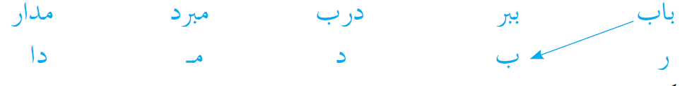 قراءة لوحة مكونة من مقاطع وكلمات (لوحة قرائية خاصة بالحروف المدروسة المعنية) قراءة نموذجية وموجهة ثم مستقلة، مثل لوحتي المقاطع والكلمات المدرجتين في كراسة المتعلم .
- مسابقات وألعاب:
أوزع بطاقات لكلمات تنقصها بعض المقاطع، مثال: مِــــ....دٌ ويعمل المتعلمون على الإسراع وإيجاد بطاقة المقطع/ـــــدا/ الذي ينقص الكلمة. تُكرر هذه العملية عدة مرات ....
أوزع بطاقات مقاطع والمجموعة الفائزة هي التي كونت أكبر عدد من الكلمات باستعمال المقاطع...
- لعبة المقاطع المماثلة: ألصق ثلاث بطاقات أو أكثر في أركان متباعدة من القسم( بٌ – دٍ – رو )، وأسلم للمتعثرين بطاقات كلمات بعضها يتضمن هذه المقاطع، ثم أطلب ممن يتوفر على البطاقة المتضمنة للمقطع المعني أن يقف في الركن المناسب.
التحقق الخطي:
يلون المتعلمون والمتعلمات الحريف على السبورة / في بطاقات....
يقرأ المتعلمون مقاطع مع تمرير الأصبع على الحرف.
يكتب المتعلمون والمتعلمات الحروف الأربعة على الألواح، ثم بعض المقاطع بعد تجزيء كلمات...
أنشطة خاصة بالفئة غير المتمكنة من قراءة الكلمات:
تقطيع وتجزيء كلمات شفهيا وكتابيا.
دمج مقطعين لتكوين كلمة ثم حذف أو إضافة مقطع لتكوين كلمة، مثال: /دَ/ +/مٌ/ = دَمٌ.
حذف/ إضافة مقطع وقراءة الكلمات المحصل عليها، مثال: (رمال – مال / حور – بحور)
مسابقة: أوزع بطاقات مقاطع على المجموعات لتكوين أكبر عدد من الكلمات من المقاطع الموزعة.
لعبة بطاقة الذاكرة: أضع فوق الطاولة مجموعتان من البطائق المقلوبة: الأولى تضم مقاطع تخص الحريف (ســَ، صـــُ ، ....لا، فٌ) والثانية تتضمن كلمات تتضمن تلك المقاطع. يقوم المتسابق بأخذ بطاقة من المقاطع ويقرأها، ثم يبحث في المجموعة الثانية عن الكلمة المناسبة لها. إذا توفق يستمر في اللعب وإذا أعاد البطاقة إلى مكانها يحل محله في اللعب تلميذ آخر، ويعتبر فائزا من يحصل على أكبر عدد من البطاقات.
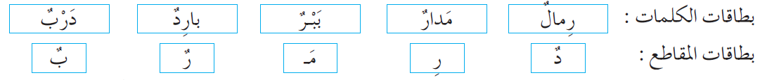
قراءة لوحة قرائية تتضمن مقاطع وكلمات قراءة نموذجية ثم موجهة فمستقلة.
أنشطة خاصة بالفئة المتمكنة:
دمج بطاقات كلمات لتركيب جمل، وقراءتها ( التدرج في عدد البطاقات)،
استخراج كلمات من الحكاية تتضمن الأصوات المدروسة.
قراءة جمل بسيطة قراءة موجهة وقراءة مستقلة.
هَرَب بَـــدْرٌ | مَــــرَّ بَدْرٌ بِــبابِ داري
مَــرْكَبُ وِدادَ كَبــيرٌ | حَمــامُ مَــرْيَمَ أَمامَ ريـــــمٍ
ريـــــــمٌ أَمـــامَ مُـــرادٍ | هَــذِهِ دارُ مَـــرْيَمَ
هَــــذا حَمــامُ رَبابَ | مَحْمودُ أَمـــامَ بَـــدْرٍ
هَــــــذا دودُ وِدادَ | يَـــــدُ وِدادَ كَبـــيرَةٌ

